视频解析P152〜P162：https://www.bilibili.com/video/BV1jY411b73f?p=152

文字解析：下方

哈夫曼树
若用$n$个权值构造一棵最优二叉树（哈夫曼树），则该二叉树的结点总数为 （59） 。（2010年上半年）
（59） A. $2n$ B. $2n-1$ C. $2n+1$ D. $2n+2$
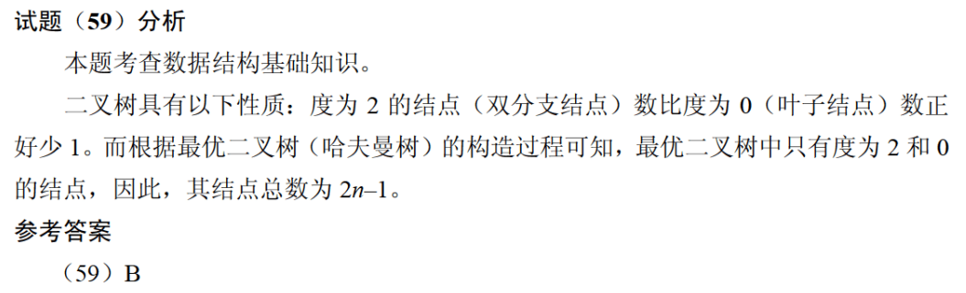

下面关于哈夫曼树的叙述中，正确的是 （58） 。（2010年下半年）
（58） A. 哈夫曼树一定是完全二叉树
B. 哈夫曼树一定是平衡二叉树
C. 哈夫曼树中权值最小的两个结点互为兄弟节点
D. 哈夫曼树中左孩子结点小于父结点、右孩子结点大于父结点
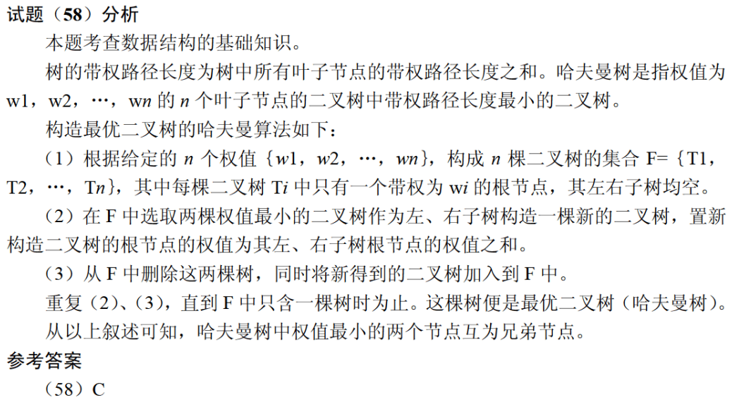

（61） 是由权值集合{8, 5, 6, 2}构造的哈夫曼树（最优二叉树）。（2011年下半年）
（61） A. 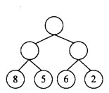 B. 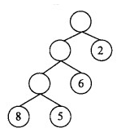
C. 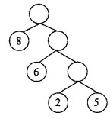 D. 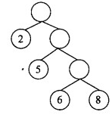
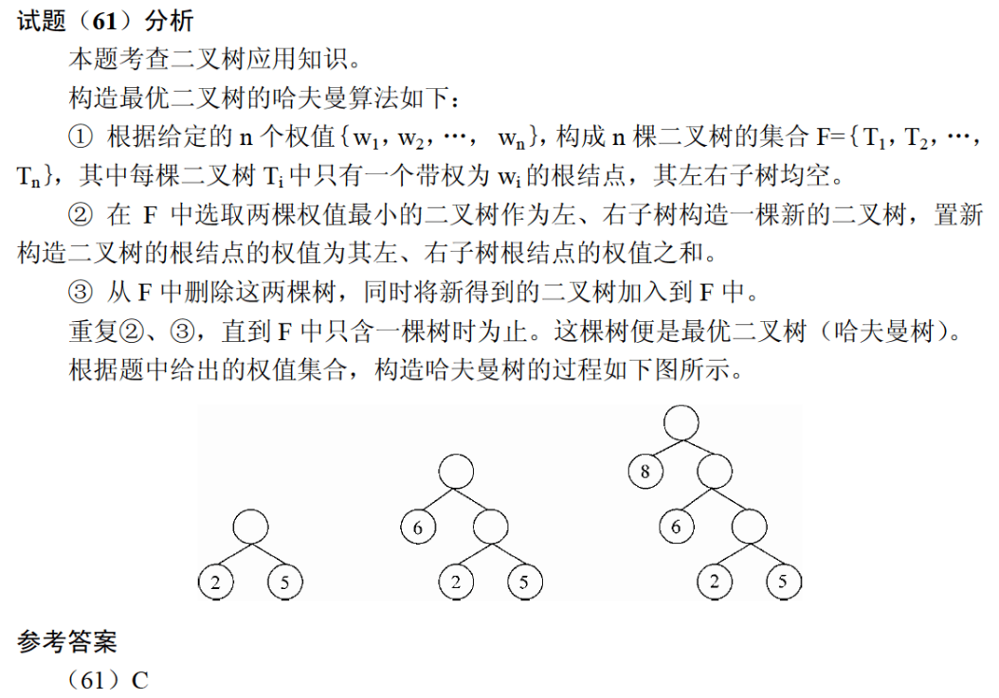

霍夫曼编码将频繁出现的字符釆用短编码，出现频率较低的字符采用长编码。具体的操作过程为：i）以每个字符的出现频率作为关键字构建最小优先级队列；ii）取出关键字最小的两个结点生成子树，根节点的关键字为孩子节点关键字之和，并将根节点插入到最小优先级队列中，直至得到一颗最优编码树。
霍夫曼编码方案是基于 （64） 策略的。用该方案对包含a到f六个字符的文件进行编码，文件包含100,000个字符，每个字符的出现频率（用百分比表示）如下表所示，则与固定长度编码相比，该编码方案节省了 （65） 存储空间。（2012年下半年）
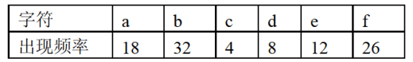
（64） A. 分治 B. 贪心 C. 动态规划 D. 回溯
（65） A. 21% B. 27% C. 18% D. 36%
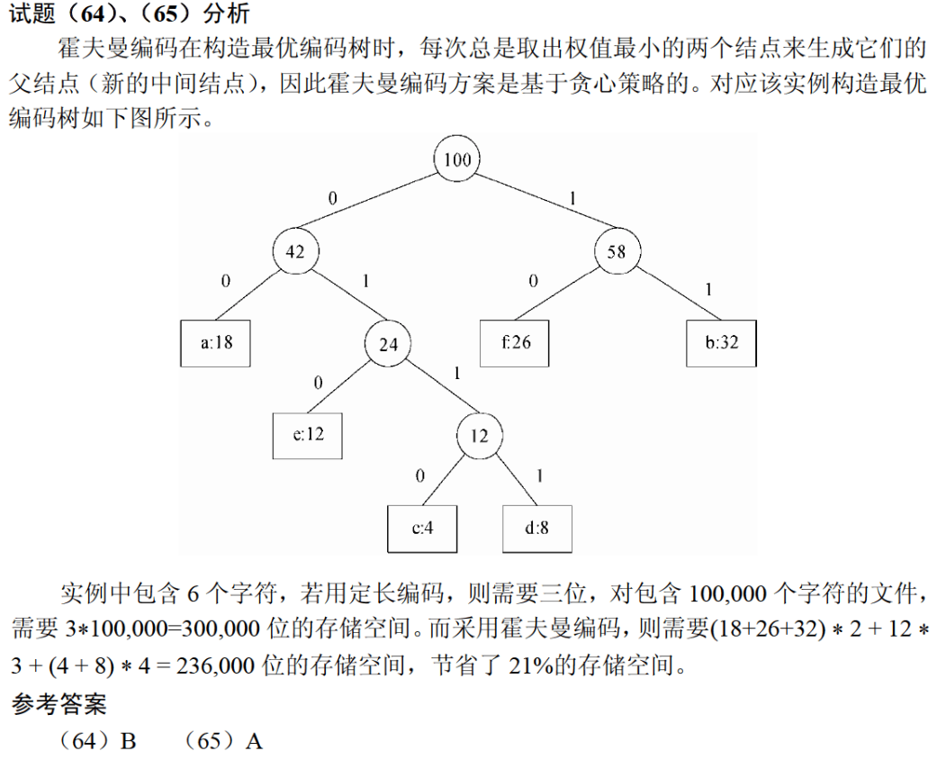

以下关于哈夫曼树的叙述，正确的是 （60） 。（2013年下半年）
（60） A. 哈夫曼树一定是满二叉树，其每层结点数都达到最大值
B. 哈夫曼树一定是平衡二叉树，其每个结点左右子树的高度差为-1、0或1
C. 哈夫曼树中左孩子结点的权值小于父结点、右孩子结点的权值大于父结点
D. 哈夫曼树中叶子结点的权值越小则距离树根越远、叶子结点的权值越大则
距离树根越近
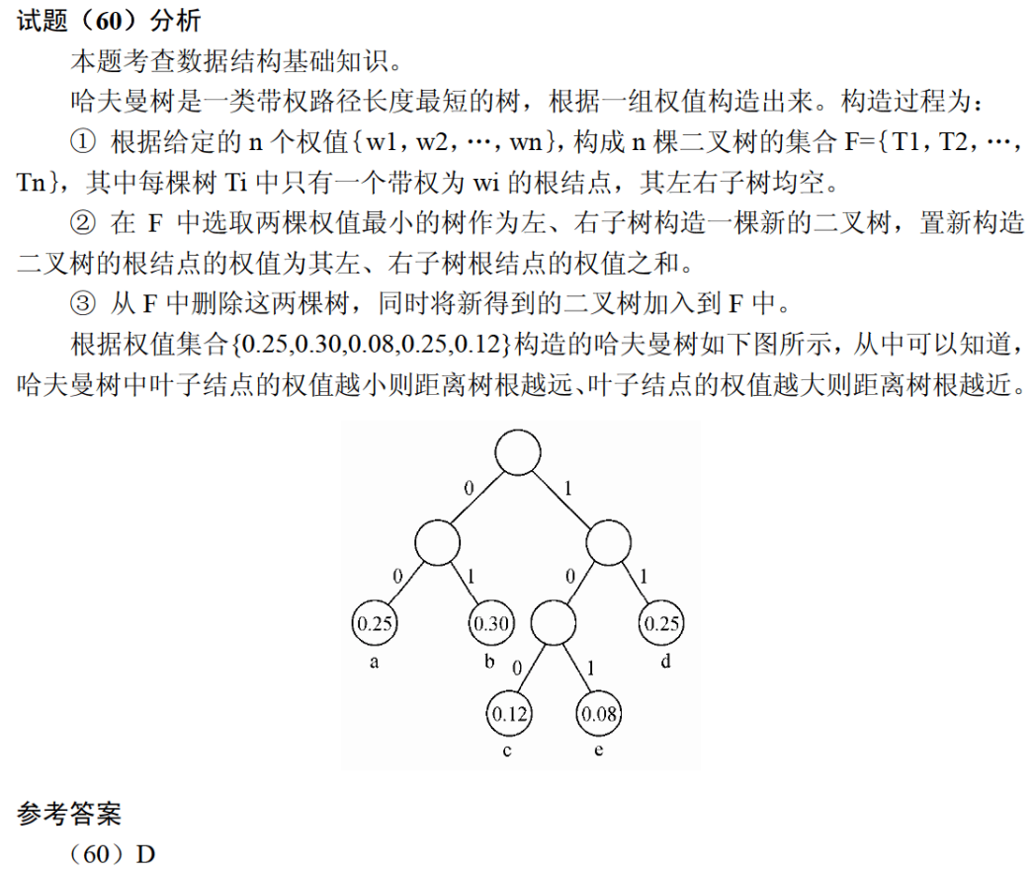

已知一个文件中出现的各字符及其对应的频率如下表所示。若采用定长编码，则该文件中字符的码长应为 （64） 。若采用Huffman编码，则字符序列“face”的编码应为 （65） 。（2014年下半年）
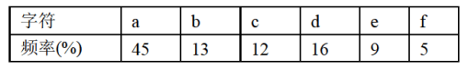
（64） A. 2 B. 3 C. 4 D. 5
（65） A. 110001001101 B. 001110110011
C. 101000010100 D. 010111101011
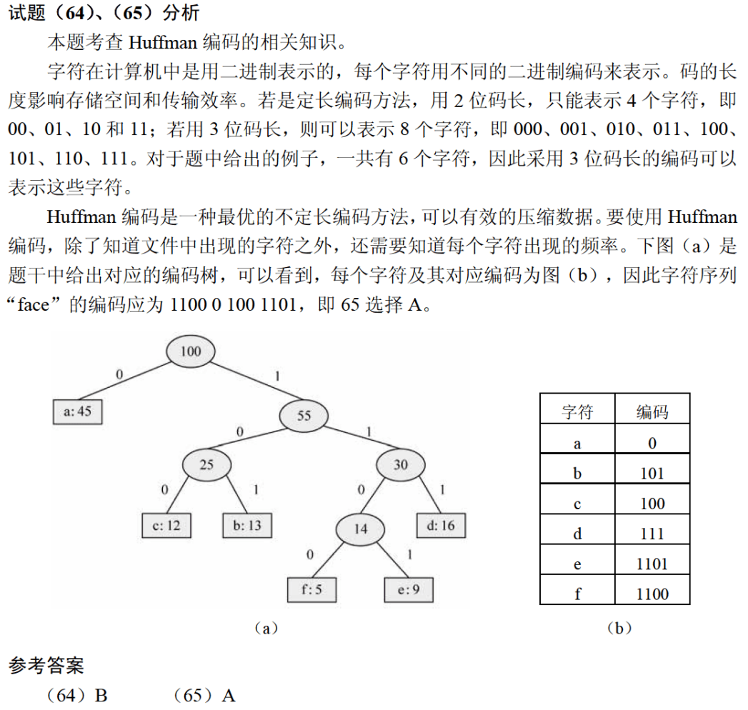

下表为某文件中字符的出现频率，采用霍夫曼编码对下列字符编码，则字符序列“bee”的编码为 （62） ；编码“110001001101”的对应的字符序列为 （63） 。（2016年下半年）
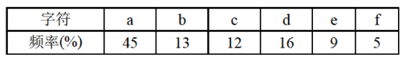
（62） A. 10111011101 B. 10111001100
C. 001100100 D. 110011011
（63） A. bad B. bee C. face D. bace
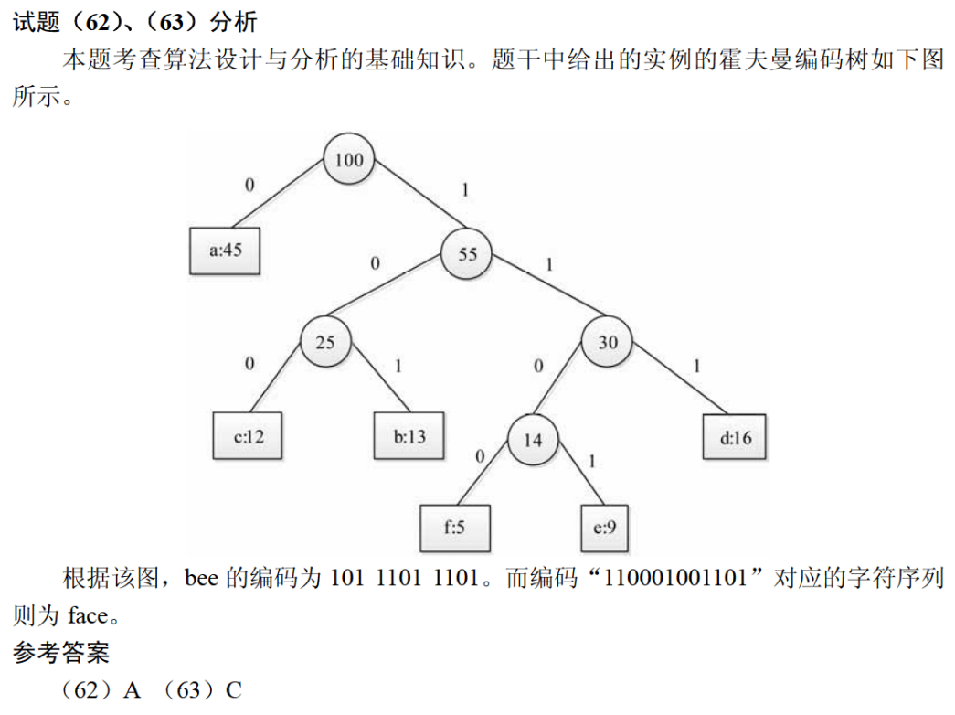

假设某消息中只包含7个字符{a, b, c, d, e, f, g}，这7个字符在消息中出现的次数为{5, 24, 8, 17, 34, 4, 13}，利用哈夫曼树（最优二叉树）为该消息中的字符构造符合前缀编码要求的不等长编码。各字符的编码长度分别为 （58） 。（2017年下半年）
（58） A. $\text{a:4}\text{, }\text{b:2}\text{, }\text{c:3}\text{, }\text{d:3}\text{, }\text{e:2}\text{, }\text{f:4}\text{, }\text{g:3}$
B. $\text{a:6}\text{, }\text{b:2}\text{, }\text{c:5}\text{, }\text{d:3}\text{, }\text{e:1}\text{, }\text{f:6}\text{, }\text{g:4}$
C. $\text{a:3}\text{, }\text{b:3}\text{, }\text{c:3}\text{, }\text{d:3}\text{, }\text{e:3}\text{, }\text{f:2}\text{, }\text{g:3}$
D. $\text{a:2}\text{, }\text{b:6}\text{, }\text{c:3}\text{, }\text{d:5}\text{, }\text{e:6}\text{, }\text{f:1}\text{, }\text{g:4}$
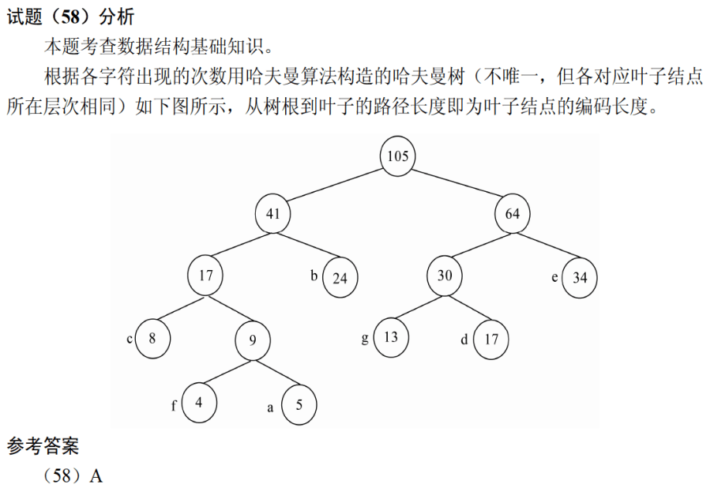

已知某文档包含5个字符。每个字符出现的频率如下表所示。采用霍夫曼编码对该文档压缩存储，则单词“cade”的编码为 （64） ，文档的压缩比为 （65） 。（2019年下半年）
（64） A. 1110110101 B. 1100111101
C. 1110110100 D. 1100111100
（65） A. 20% B. 25% C. 27% D. 30%
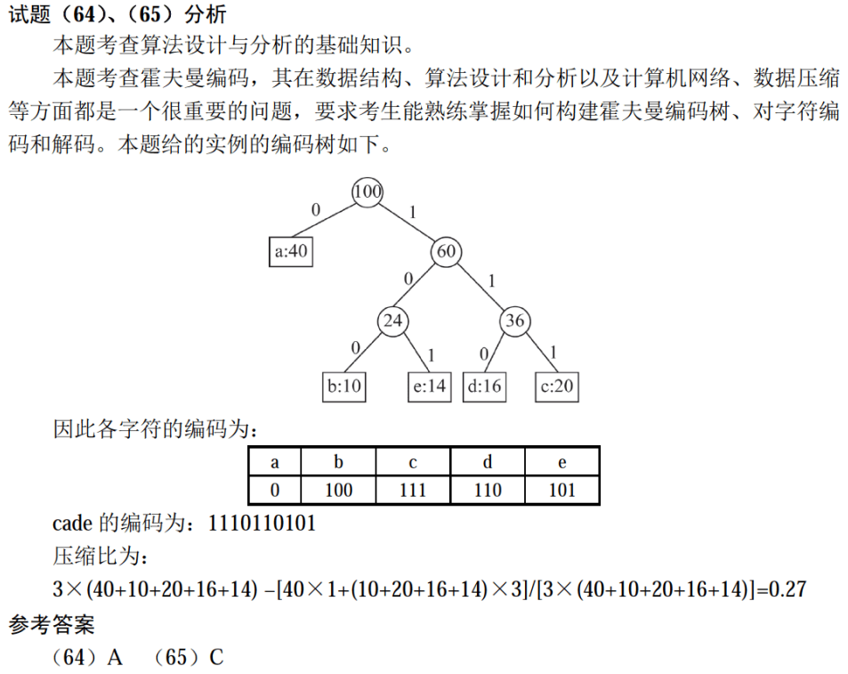

以下关于Huffman（哈夫曼）树的叙述中，错误的是 （57） 。（2020年下半年）
（57） A. 权值越大的叶子离根结点越近
B. Huffman（哈夫曼）树中不存在只有一个子树的结点
C. Huffman（哈夫曼）树中的结点总数一定为奇数
D. 权值相同的结点到树根的路径长度一定相同

已知一个文件中出现的各字符及其对应的频率如下表所示。采用Huffman编码，则该文件中字符a和c的码长分别为 （64） 。若采用Huffman，则字符序列“110001001101”的编码应为 （65） 。（2021年下半年）
（64） A. 1和3 B. 1和4 C. 3和3 D. 3和4
（65） A. face B. bace C. acde D. fade

